Lunes
13
de Septiembre

Segundo de Primaria
Lengua Materna

Canciones, rondas y poemas para disfrutar el día

Aprendizaje esperado: Canta, lee y reescribe canciones y rondas infantiles.
Lee y comparte canciones y poemas de su preferencia.

Énfasis: Reconoce las canciones, poemas y rondas por su estructura (compara su forma con la de un cuento o guion teatral).
Identifica de qué tratan algunas canciones, poemas y rondas.
Nota los juegos de palabras en los poemas: repeticiones, onomatopeyas, comparaciones, etc.
Identifica la rima en canciones, rimas y poemas.

¿Qué vamos a aprender?

Escucharás y leerás algunas canciones, poemas y rondas. Identificarás algunos elementos que los caracterizan.

¿Qué hacemos?

Vamos a comenzar con un video que te mostrará un ejemplo de canción, uno de poema y también escucharás una ronda infantil. Mientras lo observas, identifica si conoces alguna de estas composiciones.

- Video. Canciones y poemas.
https://drive.google.com/file/d/193VMD2vkrdiYu4bjCXoRSjl0elfTKjep/view

¿Qué te pareció? Seguro, como dice Carola recuerdas alguna canción o un poema y claro, una ronda infantil. Tú, ¿Cuál recuerdas?

Da un ejemplo, recuerda alguna ronda, poema o canción infantil que te gustaba mucho y cantabas de pequeña o pequeño.

Cada una de estas composiciones tiene sus características específicas, vamos a aprovechar esta sesión para conocerlas.

También vamos a escuchar, ver, leer y cantar más rondas, canciones y poemas.

Vamos a iniciar observando varios tipos de textos. Fíjate en la canción del barco chiquito. ¿Qué la caracteriza?

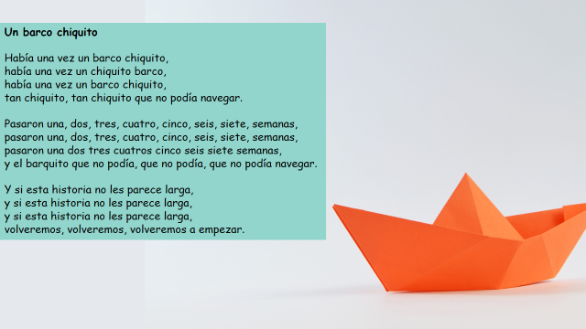

Tiene muchas repeticiones, para que la puedas recordar con facilidad.

Las repeticiones son importantes, además, se fijan está dividida en estrofas, ahí se señala la primera.

Las canciones pueden tener estrofas y también un elemento que se repite varias veces después de los versos que se llama estribillo. En muchas canciones también encontramos rimas.

Hay estrofas y versos en los poemas, también rimas, en los poemas se utilizan muchos recursos para darles sonoridad; es decir, la entonación, la repetición y el sonido de las palabras.

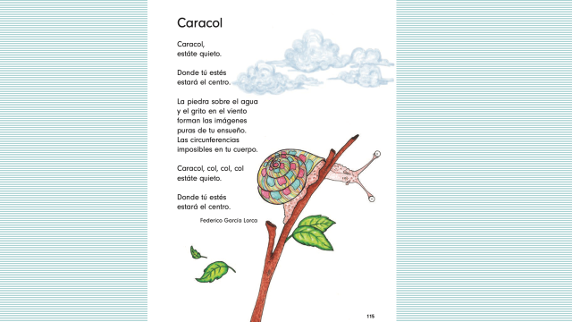

Son obras maestras, ahora quiero que me digan qué diferencias encuentran con los textos que ahora se te presentan.

Fragmentos cuento y obra de teatro

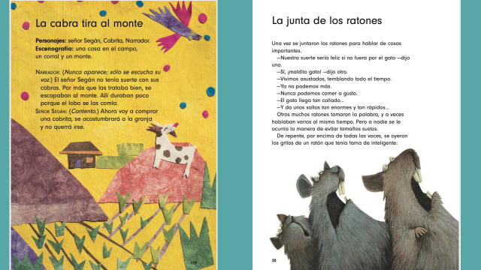
Mucha, lo que se muestra es un fragmento de un cuento y también un fragmento de una obra de teatro.

Son textos literarios, pero tienen características muy diferentes a los poemas, las canciones y las rondas y no se utilizan estrofas.

En efecto, fíate muy bien en las diferencias, los poemas están escritos en verso, líneas que encontramos en los poemas, y los cuentos en prosa, en donde los renglones no deben cumplir con cierta medida, se rige por párrafos. Casi todos los cuentos están escritos en prosa y pertenecen al género narrativo, los poemas a la lírica, en donde encontramos estrofas, versos y rimas.

Fragmentos poema y cuento.

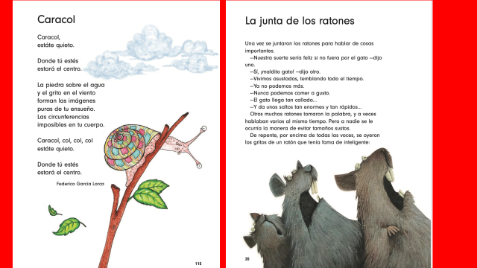

Las diferencias son muy claras, aunque debo decir que me gusta todo: Los poemas, las canciones, los cuentos y las obras de teatro también.

Y, ¿Qué tal las rondas? hay muchas rondas que utilizamos para jugar, como Doña Blanca, pero también (tarareando) “A la rueda, rueda de San Miguel” o “El patio de mi casa”.

Como la: “A pares y nones vamos a jugar” o la de “Amo a tó, matarilerilerón”.

Se deberían retomar porque son muy divertidas, también ahí se repiten partes para que sean fáciles de aprender y también divertidas.

Para tu deleite, vamos a seguir disfrutando de estas composiciones.

Vas a disfrutar de dos canciones, la primera es un son jarocho del sur de Veracruz y se llama “La tuza”. Escucharemos solo un fragmento.

Esas canciones muchas veces tienen versos que nos causan risa.

- Video 2. Fragmento. Son jarocho, La tuza.
https://www.youtube.com/watch?v=UxpamT6V7oM

¡Hasta dan ganas de bailar! ¡Qué bien suenan las jaranas!

Seguro que esa tuza algo hizo y por eso aparece en un cartelón, a lo mejor la buscan.

¿Qué pasa en la canción?

Hay una tuza que le dio mal del corazón, se supone que algo hizo, tal vez escuchar la canción completa nos diera la respuesta.

Si gustan puedes buscarla en Internet. Ahora vamos a ver algunos versos de esta canción.

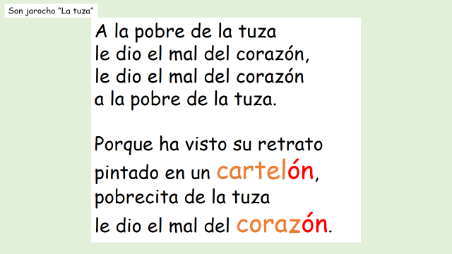

Se encuentran estrofas y los versos se repiten, aunque al revés.

Y si te fijas bien hay palabras que riman, ¿Te acuerdas cuándo riman las palabras?

Ahí se ve muy clara la rima, “cartelón” y “corazón”.

Vamos de inmediato con la otra canción, a ver si encontramos alguna rima, ¿Están de acuerdo? Esta vez escucharemos a un grupo muy popular que compone canciones para niñas y niños, se llaman Monedita de oro.

- Video. Mi mamá tiene un radar.
https://www.youtube.com/watch?v=KbfLPiiypD4

Es verdad que las mamás todo lo saben, tienen un radar, como dice la canción.

Seguramente también lo sabes. ¿De qué se trató el fragmento de la canción que escuchaste?

- Se trata de las mamás y de cómo tienen siempre forma de saber lo que hacen sus hijos.

Sí, y aquí justo vamos a resaltar las rimas y una parte que caracteriza a las canciones, se llama “estribillo”.

¿Estribillo?

La parte que se repite después de decirnos sobre las destrezas o habilidades de la mamá es lo que cambia, lo que se repite después de cada una de las estrofas se llama estribillo.

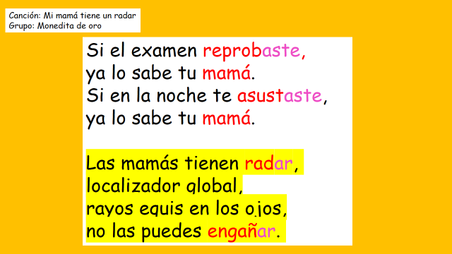

Observamos que tiene versos que riman como “reprobaste” con “asustaste” o “radar” con “engañar” también aparece lo que te decía, el estribillo, ese está resaltado en amarillo.

Al escucharla dan ganas de bailar y aprenderse la letra.

Si la quieres escuchar completa la puedes buscar en Internet, es muy divertida. Ahora vámonos corriendo con otro texto, vamos a ver un video en donde nos presentan rimas.

Observa las rimas que aparecen y trata de pensar de qué nos hablan.

- Video. Rimas del Sol.
https://www.youtube.com/watch?v=r7y8GLc9sKE

Ese Sol quería ser bilingüe.

¿Sobre qué hablan esas rimas? ¿De qué se tratan?

- Se tratan sobre el Sol, el Sol hace sus rimas a partir de sus características.

En muchos poemas se describen los objetos que nos rodean o elementos de la naturaleza que nos asombran, también hablan de personas e incluso de emociones.

También podemos encontrar poemas que cuentan hazañas o historias. Sea como sea muchos utilizan recursos como en este caso la repetición, la rima, y una estructura representada por estrofas y versos. Vamos a ver el ejemplo en pantalla.

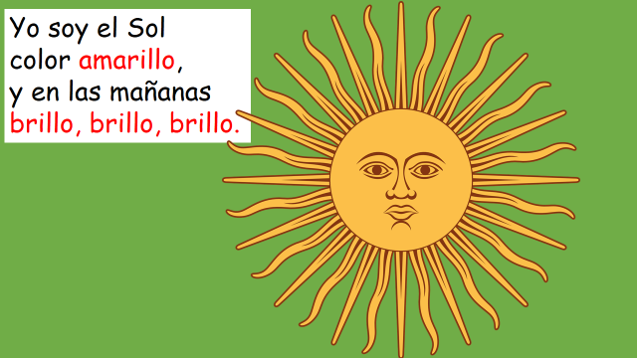

Observa en donde encontramos la rima.

- Pues justo en las palabras “amarillo” y “brillo”.

Ahora fíjate bien, en las siguientes cuatro imágenes, ¿Podrías ayudarme a unir los nombres que riman? Vamos a ver si podemos hacer un pequeño poema, una rima divertida.

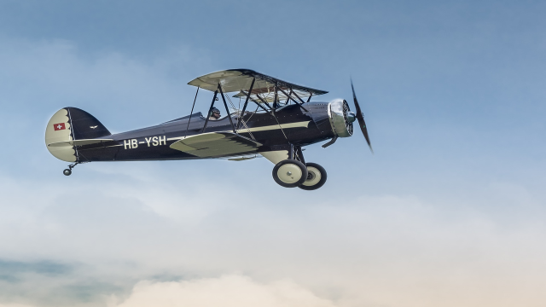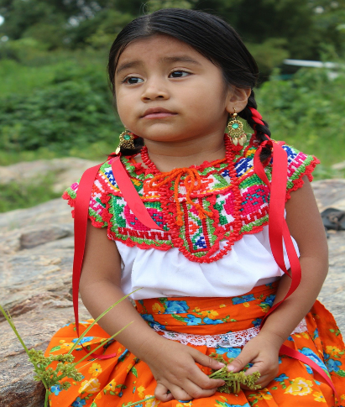

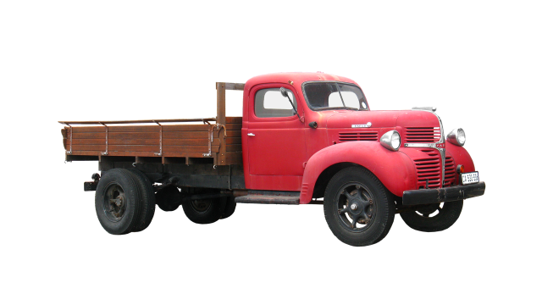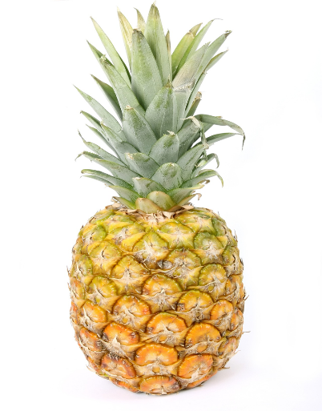

Une las tarjetas: “Camión” con “avión” y “piña” con “niña” y escribe las palabras.

“Camión” rima con “avión” y “piña” rima con “niña”.

Ahora vamos a retomar la estructura de las rimas del Sol y trataremos de hacer rimas divertidas.

¿Qué te parece ésta?

Yo soy el Sol,
viajo en camión,
y en las mañanas
prefiero un avión.

Lee esta otra propuesta:
Yo soy el Sol,
limpio todo el año,
aunque en las mañanas
no soporto el baño.

Elije dos palabras que rimen y has versos chistosos y divertidos, después puedes hacer poemas más grandes.

Ejemplo: Me gustó esta actividad, se requiere mucha creatividad.

Te voy a recomendar algo más, ahora que ya identificaste las rimas, los versos y las estrofas es momento de escribir. Busca en tu libro de lecturas o en algún otro libro de poemas, rondas o canciones y elije una composición que te haya gustado mucho.

Cópiala en una hoja de tu cuaderno. Si aún no sabes cómo hacerlo, pide ayuda a tus padres, a tus familiares o también platica con tu maestra o maestro.

Por hoy hemos terminado.

Hoy aprendiste:

- Algunos de los elementos que están presentes en las rondas, las canciones y los poemas.
- Identificaste que presentan estrofas y versos, en el caso de las canciones hay estribillos que se repiten a lo largo de la canción.

Lo más importante es que tuvimos la oportunidad de ver y escuchar textos divertidos e interesantes, incluso pudimos cantar y yo hasta bailar.

Si te es posible consulta otros libros y comenta el tema de hoy con tu familia. Si tienes la fortuna de hablar una lengua indígena aprovecha también este momento para practicarla y platica con tu familia en tu lengua materna.

¡Buen trabajo!

Gracias por tu esfuerzo.

Para saber más:
Lecturas

https://libros.conaliteg.gob.mx/

